Implementasi Runge-Kutta Method Dalam Program Untuk Simulasi Transmisi Tuberkulosis

Farhan Ramadhani Zakiyyandi   
*Fakultas Teknik*  
*Universitas Indonesia*Depok, Indonesia  
farhanrz2004@gmail.com

*Abstrak*— Metode numerik Runge-Kutta Method merupakan sebuah metode numerik yang digunakan untuk menemukan solusi terhadap Persamaan Diferensial Biasa, yang disebut dalam Bahasa Inggris sebagai Ordinary Differential Equation (ODE). Studi kasus ini dilakukan untuk mengimplementasikan metode tersebut dalam memecahkan model SIR transmisi Tuberkulosis (TB), menggunakan sebuah program yang menjalankan metode tersebut. Program tersebut ditulis dalam bahasa pemrograman C, menghasilkan sebuah tabel yang membentuk kurva. Hasil dari program ini menujukkan bahwa walau cukup efektif, Runge-Kutta Method tidak sepenuhnya sempurna.

Kata-kata Kunci—Adaptive Runge-Kutta Method, Ordinary Differential Equation, metode numerik, bahasa C, persamaan diferensial, transmisi Tuberkulosis

# Pendahuluan

Persamaan differensial adalah salah satu kajian ilmu matematika yang tidak hanya dipakai dalam bidang matematika sendiri, tetapi juga di bidang-bidang lain dalam kehidupan sehari-hari. Laporan ini bertujuan untuk mengimplementasikan Runge-Kutta Method untuk menyelesaikan model numerik SIR transmisi Tuberkulosis (TB). Laporan ini menjelaskan teori metode, implementasi program, data yang dipakai, analisis hasil untuk verifikasi metode, dan juga diskusi perilaku metode Runge-Kutta Method dalam ODE.

# Studi Literatur

Dalam bidang teknik, persamaan differensial sering digunakan dalam berbagai tujuan, semuanya berhubungan dengan Runge-Kutta Method merupakan salah satu metode ODE yang sering dipakai untuk menyelesaikan sebuah model. Di sini, akan dipakai metode tersebut untuk menghitung model SIR Transmisi TB.

## Latar Belakang Teori

Runge-Kutta Method merupakan salah satu metode ODE yang bekerja dalam bentuk:

$$\frac{dy}{dx} = f\left(x, y\right), y\left(t_{0}\right)=y_{0}$$

Fungsi metode ini adalah untuk mencari jawaban ODE suatu model, secara lebih akurat dibandingkan dengan metode Euler. Ini dikarenakan Runge-Kutta method menghitung hingga beberapa tingkat orde sekaligus, memberi akurasi yang lebih tinggi daripada metode Euler sebelumnya. Metode Runge-Kutta yang dipakai adalah metode Runge-Kutta Orde Keempat (RK4), yang merupakan salah satu metode-metode Runge-Kutta yang paling sering dipakai secara umum, karena memberikan keseimbangan terhadap akurasi dan efisiensi komputasi. Metode tersebut bekerja dalam bentuk berikut:

$$y_{n+1}=y_{n}+h/6\left(k_{1}+{2k}_{2}+{2k}_{3}+k_{4}\right)h$$

$$k_{1}=f\left(x_{i},y_{i}\right)$$

$$k_{2}=f\left(x_{i}+1/2h, y_{i}+1/2k_{1}h\right)$$

$$k_{3}=f(x_{i}+1/2h, y_{i}+1/2k_{2}h)$$

$$k_{4}=f(x_{i}+h,y_{i}+k_{3}h)$$

## Aplikasi Runge-Kutta Method

Metode RK4 akan digunakan pada model SIR Transmisi TB, yang dituliskan sebagai berikut [1]:

$$\frac{dx}{dt}=μ_{h}-β_{h}x-γβ_{h}xy-μ_{h}x$$

$$\frac{dy}{dt}=β_{h}x-αy$$

$$\frac{dz}{dt}=γβ_{h}xy-ηz$$

Ditambah dengan parameter berikut:

$$x\left(t\right)=\frac{S_{h}}{N_{h}}, y\left(t\right)=\frac{I_{h}}{N_{h}}, z\left(t\right)=\frac{I_{i}}{N_{h}}$$

dan

$$α=μ_{h}+δ_{h}, η=μ_{h}+φ_{h}, { N}_{h}= S_{h}+I_{h}+I_{i}+R_{h}$$

# Penjelasan Data Yang Digunakan

Program dijalankan dengan parameter-parameter berikut untuk model SIR Transmisi TB pakai RK4:

1. Nilai awal dan parameter transmisi TB dengan beberapa variasi

|  |  |  |
| --- | --- | --- |
| Kondisi awal dan parameter | Nilai kondisi awal dan parameter | Keterangan |
| $$N_{h}$$ | 8386763 | Konstanta jumlah seluruh populasi manusia |
| $$S_{h}$$ | 8377828 | Jumlah manusia yang rentan |
| $$I_{h}$$ | 8000 | Jumlah manusia yang terinfeksi I |
| $$I_{i}$$ | 939 | Jumlah manusia yang terinfeksi II |
| $$R_{h}$$ | 4 | Jumlah manusia yang sembuh |
| $$x\left(t_{0}\right)=x_{0}$$ | $$\frac{8377828}{8386763}$$ | Nilai awal persamaan x(t) |
| $$y\left(t_{0}\right)=y_{0}$$ | $$\frac{8000}{8386763}$$ | Nilai awal persamaan y(t) |
| $$z\left(t_{0}\right)=z_{0}$$ | $$\frac{939}{8386763}$$ | Nilai awal persamaan z(t) |
| $$μ_{h}$$ | 0,000046 | Rasio kelahiran atau kematian populasi manusia |
| $$β_{h}$$ | 0,326666 | Rasio manusia yang rentan |
| $$γ$$ | 0,123111 | Rasio manusia yang diduga akan terinfeksi I ke infeksi II |
| $$δ_{h}$$ | 0,041230 | Rasio manusia yang terinfeksi I ke populasi sembuh |
| $$φ_{h}$$ | 0,003700 | Rasio manusia yang terinfeksi II ke populasi sembuh |

# Penjelasan Metode Yang Digunakan

Metode Runge-Kutta Method (1) diimplementasikan dalam bahasa kode C untuk menghitung hasil persamaan (2). Implementasi ini mencakup pengembangan algoritma dan struktur kode yang efisien.

## Algoritma Program

Langkah-langkah algoritma dalam program berjalan sebagai berikut:

### Inisialisasi parameter – preprocessor mendefinisikan semua nilai rasio, dan main() mendefinisikan semua parameter lain dalam Tabel I, bersama juga nilai h dan t0.

### Input jumlah step – Diberi prompt buat memasukkan sebanyak berapa nilai t yang ditambahkan, yang menentukan jumlah step.

### Evaluasi – Menghitung nilai persamaan (1) sepanjang setiap step berdasarkan persamaan (2).

### Estimasi Error – Menghitung juga estimasi error dari setiap step hasil RK4 persamaan (1).

## Struktur Kode

Struktur kode program tersebut terdiri atas hal-hal berikut:

### Makro-makro rasio – didefinisikan di atas semua fungsi, memakai preprocessor #define (nama_macro) (value).

### Typedef Struct State – Enumerasi nilai x, y, dan z agar lebih modular dan lebih mudah untuk diolah dalam fungsi-fungsi.

### Fungsi dx_dt(x, y), dy_dt(x, y), dan dz_dt(x, y, z) – berfungsi untuk mengolah fungsi-fungsi model SIR Transmisi berdasarkan persamaan (2).

### Fungsi rk4_step(s, h) – Mengambil semua input parameter dari Tabel I, serta parameter h dan t0, dan juga jumlah langkah yang diminta. Hasilnya kemudian diolah dengan RK4.

### Fungsi runge_kutta(x0, y0, z0, t0, h, steps) – Menjalankan function rk4_step, dan kemudian menghitung estimasi error persamaan (2) di setiap step. Setelah itu, semua hasil yang telah dihitung dari function ini dan function sebelumnya dimasukkan ke dalam file .csv.

### Fungsi main() – menjalankan semua fungsi-fungsi di atas, dan juga menginisialisir semua parameter lain di Tabel I. Diberi juga input step untuk bisa bebas menentukan seberapa banyak unit waktu t yang diinginkan.

##### V. Diskusi dan Analisa Hasil Eksperimen

Program dijalankan dengan parameter-parameter yang diberikan dalam Tabel I, dengan tambahan parameter h = 1; dan t0 = 0.

## Analisis Metode

Foto-foto I sampai IV menunjukkan grafik hasil-hasil dari program tersebut.

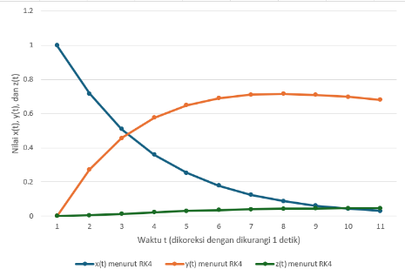

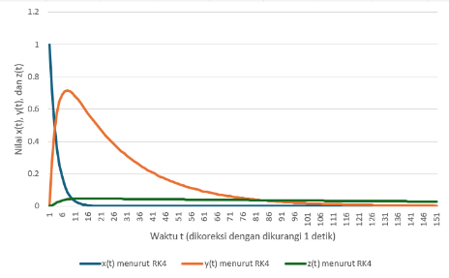

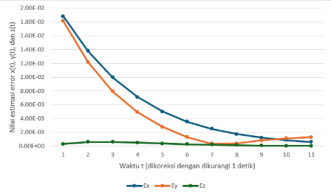

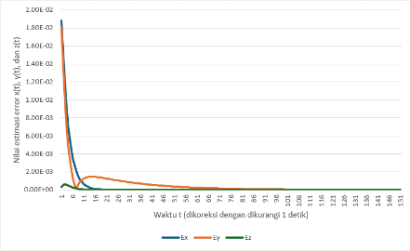

## Keterbatasan Metode, Presisi Komputer, dan Potensi Peningkatan

Metode Runge-Kutta Method RK4 tidak sepenuhnya akurat, dikarenakan oleh ordenya berakhir di orde keempat. Ditambah juga, metode ini tidak bekerja segitu baik bila menghadapi situasi yang melibatkan ukuran h yang bersifat variabel. Kemungkinan, diperlukan sebuah metode yang memiliki presisi yang lebih tinggi lagi, seperi metode Runge-Kutta Fehlberg.

Dalam soal presisi komputer, sekadar implementasi metode yang diterapkan cukup baik.

Dalam potensi peningkatan, bisa kemungkinan perlu diimplementasikan rumus untuk menghitung nilai h yang variabel bila menghadapi variable step size.

##### VI. Kesimpulan

Dapat disimpulkan bahwa cukup bagus Metode Runge-Kutta RK4 cukup optimal untuk memetakan model SIR Transmisi TB. Hasil yang ditunjukkan dalam grafik-grafik menunjukkan, berdasarkan model tersebut, jumlah manusia yang terinfeksi tuberkulosis akan cepat berkurang sepanjang waktu.

##### VII. Link Github

##### Kode sumber tersedia di repositori Github ini: <https://github.com/TripleCube/ProyekUAS> [2]

##### VIII. Link Youtube

Link video Youtube tersedia di link ini: <https://youtu.be/OpnEOfjCkmk>

##### Referensi

1. Ningsi, Gabriela Purnama, dan Sudi, Mungkasi, “Penerapan Metode Runge-Kutta dan Iterasi Variasional dalam Simulasi Transmisi Tuberkulosis,” Program Studi Pendidikan Matematika, Fakultas Keguruan dan Ilmu Pendidikan, Universitas Katolik Indonesia Santu Paulus Ruteng, Manggarai, Flores, Nusa Tenggara Timur, Indonesia. Desember 2019.
2. TripleCube, “Implementasi Runge-Kutta Method Dalam Program Untuk Simulasi Transmisi Tuberkulosis,” Github, 2025, <https://github.com/TripleCube/ProyekUAS>
3. W. Hagni, S. Sri, W. Mardika, “METODE RUNGE KUTTA DALAM PENYELESAIAN MODEL RADANG AKUT,” Program Studi Matematika, FMIPA-UNPAK, Bogor. *Ekologia*, Vol. 11 No.2 , Oktober 2011:46-52
4. S. Yuvasri, M. Ramya, “Comparative Study of Runge-Kutta Method of Order 4 And 6,” Department of Mathematics, Dr. SNS Rajalakshmi College of Arts and Science (Autonomous), Coimbatore, India. International Journal of Research in Engineering, Science and Management: Volume-2, Issue-10, October-2019.
5. L. S. Pushap, K. Ashok, “Demonstration Study on Runge-Kutta Fourth Order Method by Using MATLAB Programming,” Department of Mathematics, Himachal Pradesh University, Summer Hill, Shimla, India. IOSR Journal of Mathematics (IOSR-JM): Volume 17, Issue 4 Ser. III (Jul. – Aug. 2021), PP 01-09.
6. Chapra, Steven C., Canale, Raymond P.. “Numerical methods for engineers.” 7th ed. International ed. New York: McGraw-Hill Education, 2015:729-739.
7. Farhan Ramadhani Zakiyyandi, “ProyekUAS_2306220412_Farhan,” Youtube, June 9 2025. [Video file]. Available: <https://youtu.be/OpnEOfjCkmk>